【聚焦中考】2015陕西省中考化学总复习考点跟踪突破：
第12讲 化学方程式（考题汇编及答案）
第1课时 化学方程式和质量守恒定律
一、选择题
1．(2014，衡阳)下列化学方程式书写正确的是(C)
A．硫在空气中燃烧：S＋O₂↑═SO₂↑
B．加热氯酸钾制取氧气：2KClO₃═2KCl＋3O₂↑
C．锌与稀硫酸反应：Zn＋H₂SO₄═ZnSO₄＋H₂↑
D．熟石灰与盐酸反应：Ca(OH)₂＋2HCl═CaCl₂＋H₂O
2．(2014，佛山)化学反应6CO₂＋6H₂O=====X＋6O₂，根据质量守恒定律确定X的化学式(C)
A．C₆H₁₂ B．C₆H₁₂O
C．C₆H₁₂O₆ D．C₃H₆O₃
3．(2012，广州)AgNO₃固体见光或受热易分解，故用棕色试剂瓶保存。AgNO₃受热分解，放出的有刺激性气味的气体可能是(B)
A．SO₂ B．NO₂ C．NH₃ D．N₂
4．(2013，沈阳)下列有关“2CO＋O₂=====2CO₂”的质量关系，不正确的是(D)
A．若56 g CO参加反应，则消耗O₂的质量一定是32 g
B．若16 g O₂参加反应，则生成CO₂的质量一定是44 g
C．若有10 g CO₂生成，则消耗CO和O₂的质量总和一定是10 g
D．若5 g CO和2 g O₂混合点燃，则CO₂生成的质量一定是7 g
5．(2014，襄阳)以下是氯气与水反应的微观示意图，从示意图中获取的信息不正确的是(C)
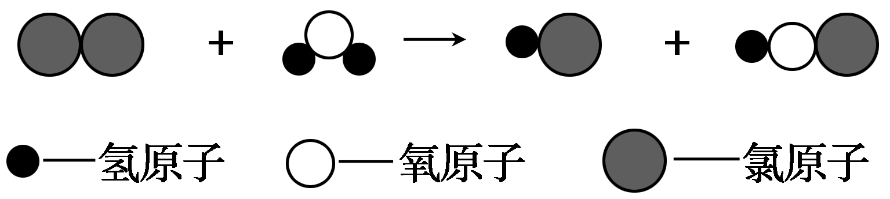
A．反应前后分子种类发生改变
B．反应前后原子的数目不发生改变
C．氯元素的化合价在反应前后没有改变
D．每个氯气分子是由两个氯原子构成的
6．(2014，株洲)某物质W在空气中完全燃烧后的产物只有二氧化碳和水。根据以上信息，下列关于物质W组成的说法中正确的是(C)
A．含有C、H、O三种元素
B．只含C、H元素
C．含有C、H元素，可能含有O元素
D．含有C元素，可能含有H、O元素
7．(2014，黄冈)在密闭容器中有甲、乙、丙、丁四种物质，在一定的条件下充分反应，测得反应前后各物质的质量分数如图所示。下列说法正确的是(D)
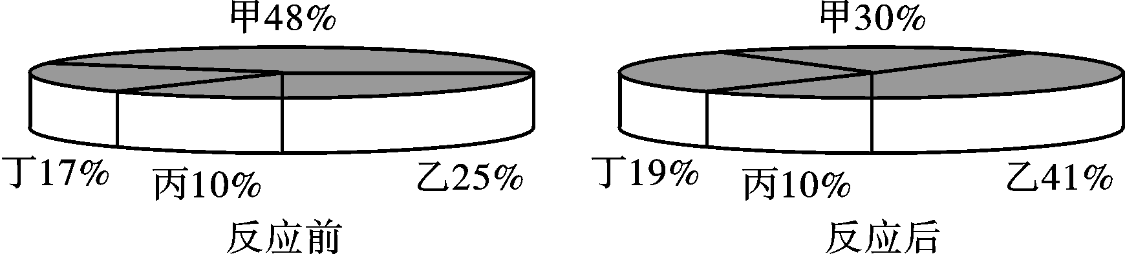
A．丁一定是化合物
B．丙一定是这个反应的催化剂
C．该反应可能是碳酸钙的分解
D．参加反应的甲的质量一定等于生成丁和乙的质量之和
8．(2014，兰州)把一定质量的a，b，c，d四种物质放入一密闭容器中，在一定条件下反应一段时间后，测得反应后各物质的质量如下，下列说法中正确的是(D)

物质 | a | b | c | d
反应前的质量(g) | 6.4 | 3.2 | 4.0 | 2.8
反应后的质量(g) | 5.2 | X | 7.2 | 2.8
A.a和c是反应物 B．d一定是催化剂
C．X＝2.0 g D．该反应是化合反应
二、填空及简答题
9．(2014，苏州)根据下列反应事实写出相应的化学方程式。
(1)常温下，铝和氧气发生反应，在铝表面形成致密的氧化铝膜：__4Al＋3O₂===2Al₂O₃__。
(2)稀盐酸与氧化铁反应，生成水和氯化铁溶液：__Fe₂O₃＋6HCl===2FeCl₃＋3H₂O__。
(3)炼铁高炉内焦炭与二氧化碳反应生成一氧化碳：__C＋CO₂=====2CO__。
(4)铁粉浸入硫酸铜溶液中，置换出单质铜，生成硫酸亚铁溶液：__Fe＋CuSO₄===FeSO₄＋Cu__。
(5)碳酸氢铵晶体受热后生成氨气、水和二氧化碳气体：__NH₄HCO₃=====NH₃↑＋H₂O＋CO₂↑__。
10．(2014，武汉)下图一是某金属元素形成微粒的结构示意图。该金属在空气中燃烧时放出大量的热，并发出耀眼的白光。下图二是该反应的微观示意图。
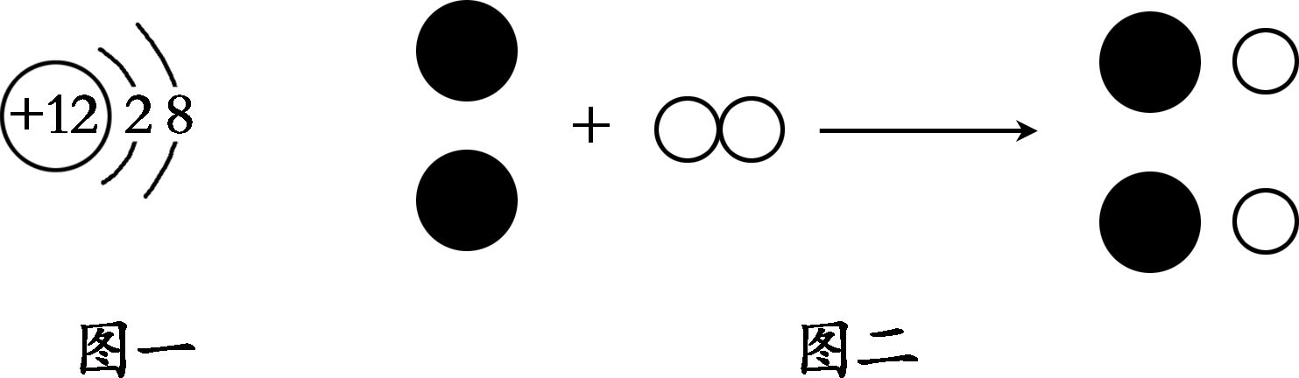
请根据以上信息回答问题：
(1)该金属元素原子核外电子数＝__12__；图一所示微粒的符号为__Mg^{2＋}__；
(2)图二所示的该金属在空气中燃烧时反应的化学方程式为__2Mg＋O₂=====2MgO__。
11．(2013，吉林)如图是某反应的示意图，请回答下列问题：
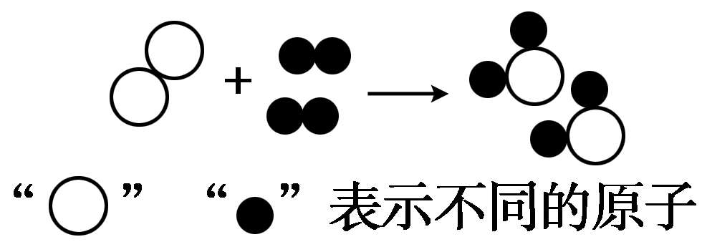
(1)图示中属于单质分子的有__二__种；
(2)该反应的基本反应类型为__化合反应__；
(3)化学反应遵守质量守恒定律的原因是反应前后__原子__种类和数目不变。
12．(2013，绥化)如图是某化学反应前后的微观过程示意图，其中“”、“”表示两种不同的原子。请根据图示回答：
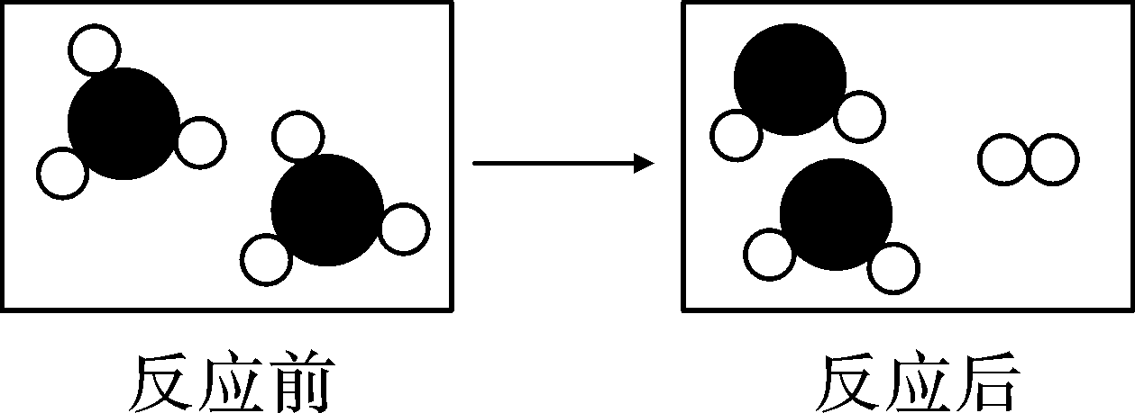
(1)该反应的基本类型是__分解反应__。
(2)反应前的物质__可能__(填“可能”或“不可能”)是氧化物。
(3)反应前后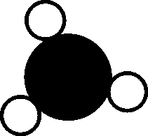、、三种粒子的个数比是__2∶2∶1__。
(4)从图中还可获得的一条信息是__化学反应前后原子的种类不变或元素的种类不变等__。
13．(2013，哈尔滨)用“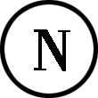”和“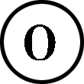”分别表示氮原子和氧原子，下图是氮气与氧气在放电条件下发生反应的微观模拟图。
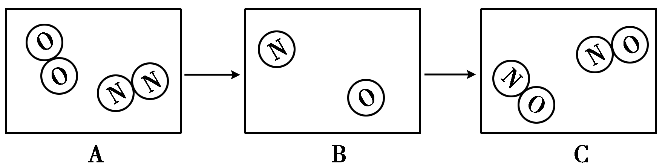
请回答下列问题：
(1)在B图中将相关粒子图形补充完整。
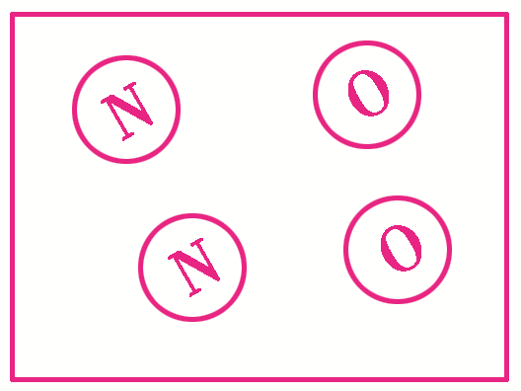
(2)此变化中发生改变的粒子是__氮分子和氧分子(或N₂和O₂或和等)(其他答法合理即可)__。
(3)结合该图示从微观角度解释由A到B变化的实质是__在放电条件下氮分子分解成氮原子，氧分子分解成氧原子__。
14．(2014，德州)在物质的宏观性质、微观组成(或结构)和表示符号之间建立联系是化学学科的特点。如图为某反应的微观示意图。图中“、”代表不同元素的原子。请你依据图示回答以下问题：
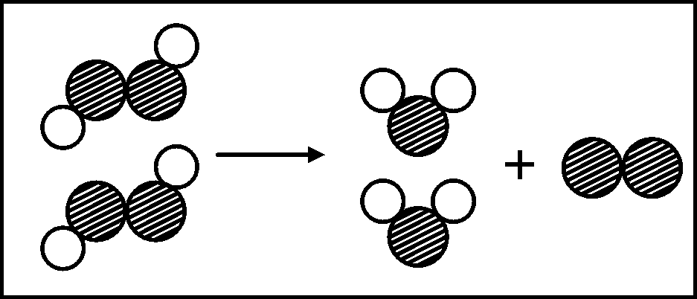
(1)该反应属于__分解反应__(填基本反应类型)。写出一个与图示相符的化学方程式__2H₂O₂=====2H₂O＋O₂↑__。
(2)由该图示获得的信息还有：__化学变化中，分子可分而原子不可分(或分子由原子构成，化学反应前后，原子的种类、数目都不变等)__(写一条即可)。
三、实验及探究题
15．同学们为了探究物质发生化学反应前后总质量是否改变，分别设计了两个实验。
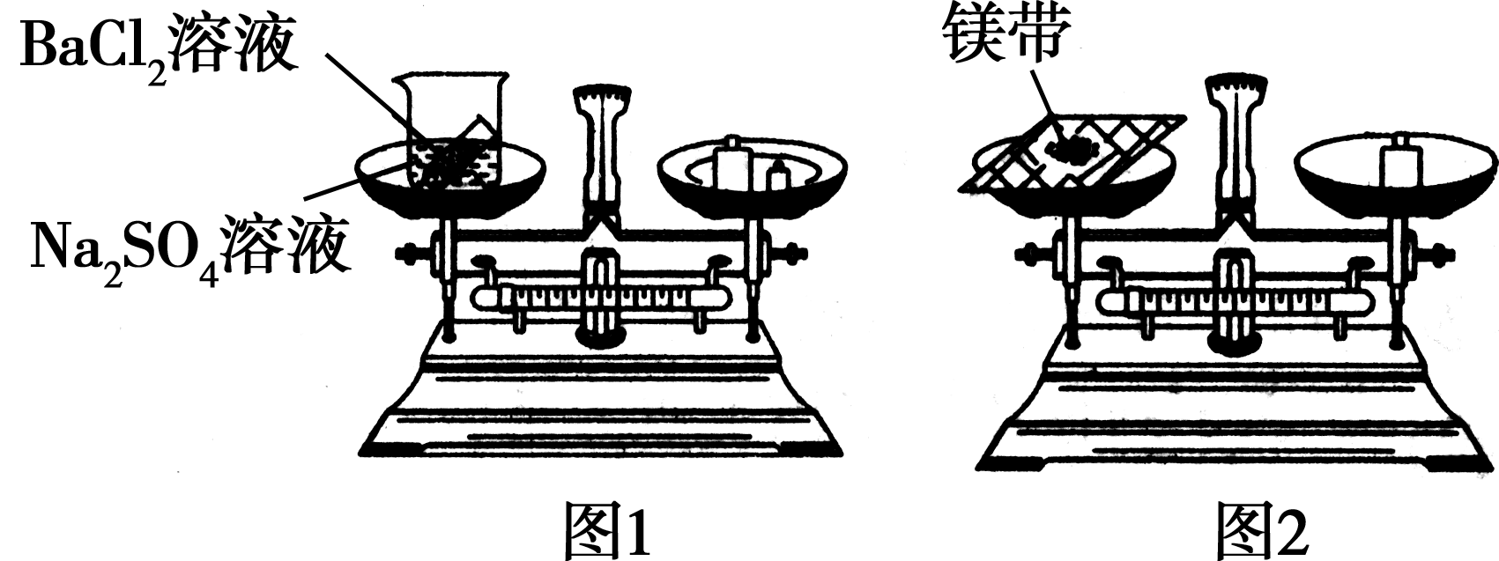
(1)甲组同学利用图1所示的实验进行探究。
把盛有适量BaCl₂溶液的小试管放入盛有Na₂SO₄溶液的烧杯中，将烧杯放在托盘天平上，用砝码平衡。取下烧杯，将BaCl₂溶液小心倒入烧杯中，烧杯中出现的现象是__产生白色沉淀__。然后把烧杯连同试管再放回天平上，天平仍然平衡。根据实验得出的结论是__化学反应前后物质的总质量不变(其他合理答案均可)__。
(2)乙组同学利用图2所示的实验进行探究。
取一根用砂纸打磨干净的长镁带和一个石棉网，将它们一起放在托盘天平上，用砝码平衡。取下石棉网，在石棉网上方点燃镁带，发生反应的化学方程式为__2Mg＋O₂=====2MgO__。燃烧结束后将所得的物质与石棉网一起再放回托盘天平上称量，意外发现质量减轻了。请你分析产生这一现象的原因可能是__部分生成物以白烟形式逸散到空气中(其他合理答案均可)__。

第2课时 根据化学方程式的计算
一、选择题
1．(2014，株洲)已知：某密闭容器中，12g A加热完全分解产生B和C，其中B的质量为2 g，同时C又能部分分解产生0.1g D和7.9g E，则最终该密闭容器中B和C的质量比为(A)
A．1∶1 B．1∶2 C．1∶4 D．1∶5
2．(2014，株洲)在光照或点燃条件下，氢气和氯气发生反应生成氯化氢，其反应的微观示意图如图所示。下列说法正确的是(D)
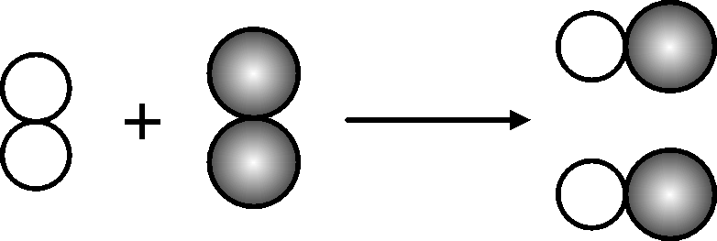
A．所有化学反应在反应前后分子个数都不发生变化
B．此反应过程中只有物质变化，没有能量变化
C．在任何条件下，H₂和Cl₂均不能大量共存
D．由微观示意图可知：2g H₂和71g Cl₂发生反应可生成73g HCl
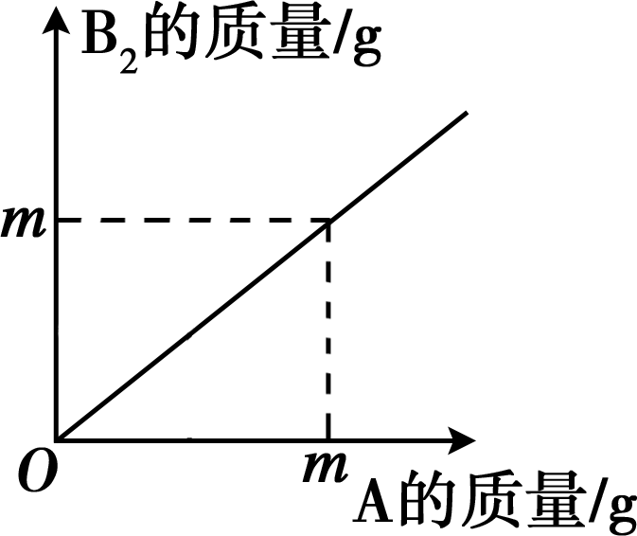
3．在化学反应2A＋B₂===2AB中，A与B₂反应的质量关系如右图所示，现将6 gA和8 gB₂充分反应，则生成AB的质量是(C)
A．9 g B．11 g C．12 g D．14 g
4．(2013，衡阳)在反应A＋3B＝2C＋3D中，已知A和B的相对分子质量之比为7∶8，当2.8 g A与一定量B恰好完全反应后，生成3.6 g D，则C的质量为(C)
A．6.8 g B．9.6 g C．8.8 g D．4.4 g
5．(2013，潍坊)现有10 g A和足量的B混合加热，A与B发生化学反应，10 g A完全反应后生成8 g C和4 g D，则参加反应的A与B的质量比是(A)
A．5∶1 B．4∶1 C．2∶1 D．1∶1
6．(2014，哈尔滨)煅烧石灰石可制得氧化钙(假设石灰石中的杂质不参与反应，且不含钙、碳元素)。测得煅烧后剩余固体中钙元素与碳元素的质量比为20∶3。则已分解的碳酸钙占原碳酸钙的质量分数为(D)
A．40% B．60% C．30% D．50%
7．(2014，河北)质量守恒定律是帮助我们认识化学反应实质的重要理论。在化学反应aA＋bB===cC＋dD中，下列说法正确的是(B)
A．化学计量数a与b之和一定等于c与d之和
B．若取x g A和x g B反应，生成C和D的质量总和不一定是2 x g
C．反应物A和B的质量比一定等于生成物C和D的质量比
D．若A和C都是盐，则该反应一定是复分解反应
8．(2014，北京)已知：Ca(HCO₃ )₂=====CaCO₃＋CO₂↑＋H₂O。下列图像表示一定质量的Ca(HCO₃)₂ 受热过程中某些量随时间的变化趋势(该过程的CaCO₃不分解)，其中不正确的是(C)

A | B | C | D
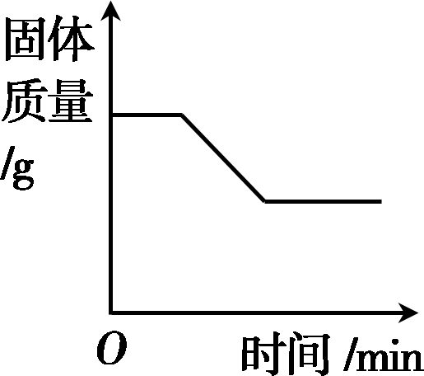 | 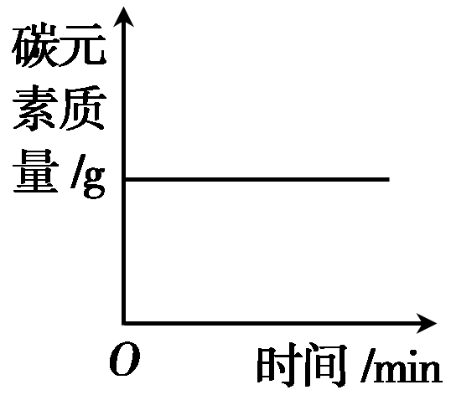 | 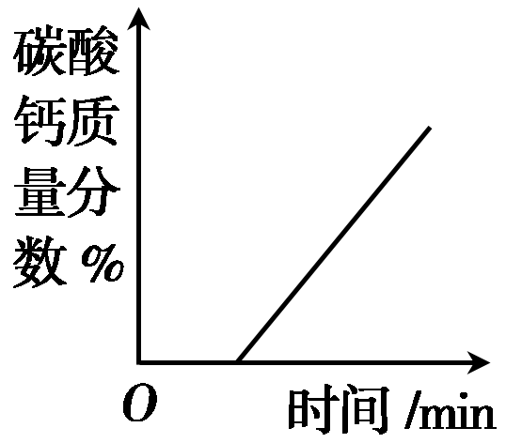 | 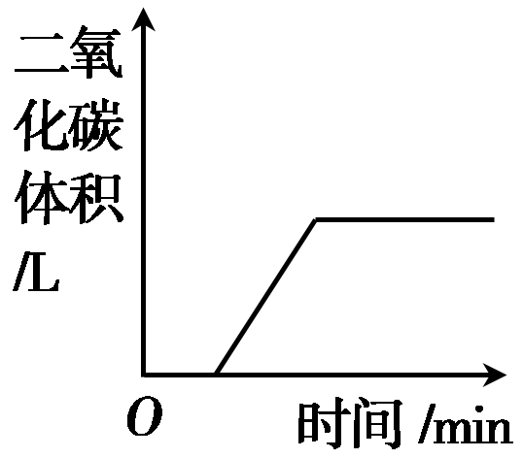
二、计算与分析题
9．将3.1 g红磷分别在给定质量的氧气中充分燃烧，其实验数据如下：
 | 第一次 | 第二次 | 第三次
氧气的质量/g | 2 | 8 | 14
生成P₂O₅质量/g | 3.55 | 7.1 | 7.1
通过计算回答：
(1)这三次实验是否符合质量守恒定律？为什么？
(2)第一次实验为什么不生成5.1 gP₂O_{5?}
(3)第二次实验为什么不生成11.1 gP₂O_{5?}
解：(1)符合，都是化学变化，所以都遵循质量守恒定律。
解：设与3.1 g红磷完全反应需氧气的质量为x，生成五氧化二磷的质量为y。
4P＋5O₂=====2P₂O₅
124 160 284
3．1 g x y
＝＝
x＝4 g y＝7.1 g
(2)因为红磷过量没有完全参加反应。
(3)因为氧气过量没有完全参加反应。

10．某学习小组同学用含过氧化氢5%的过氧化氢溶液制取氧气，取该溶液17 g，加入适量MnO₂，充分反应，完成下列分析及计算：
(1)小明根据过氧化氢中氧元素的质量分数计算制取氧气的质量，其计算式为：
生成氧气的质量＝17 g×5%×
×100%＝17 g×5%××100%，老师指出小明的计算是错误的，你认为错误的原因是__B__(填字母序号)。
A．过氧化氢的相对分子质量计算有误
B．过氧化氢中的氧元素没有全部转移到氧气中
(2)请你根据化学方程式计算制取氧气的质量。
解：设反应中生成氧气的质量为x
2H₂O₂=====2H₂O＋O₂↑
2×34 32
17 g×5% x
＝ x＝0.4 g
答：略。
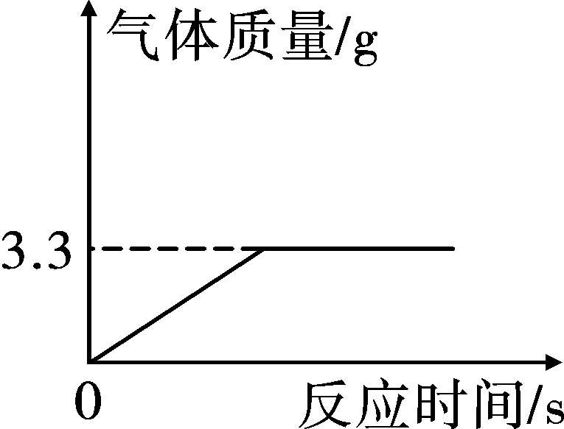
11．(2014，凉山)热水瓶用久后，瓶胆内壁常附着一层水垢[主要成分是CaCO₃和Mg(OH)₂，其他成分忽略不计]。某兴趣小组的同学为了探究水垢中Mg(OH)₂的含量，取10 g水垢样品，向样品中加入足量的稀盐酸，其变化关系如图所示，试计算：
(1)生成二氧化碳的质量为__3.3__克。
(2)该水垢样品中Mg(OH)₂的质量分数。(写出解题步骤)
解：设水垢中CaCO₃的质量为x
CaCO₃＋2HCl===CaCl₂＋H₂O＋CO₂↑
100 44
x 3.3 g
100∶x＝44∶3.3 g
x＝7.5 g
则Mg(OH)₂的质量＝10 g－7.5 g＝2.5 g
Mg(OH)₂的质量分数为×100%＝25%
答：略。

12．(2014，重庆)日常使用的金属材料，大多数属于合金。黄铜是以锌作主要添加元素的铜合金。
(1)赤铜(Cu₂O)是我国古代制取黄铜的一种原料。Cu₂O中铜元素与氧元素的质量比是__8∶1__。
(2)用来制造弹壳的黄铜只含有锌和铜。将22 g弹壳放在盛有100 g稀硫酸的烧杯中(硫酸足量)，当弹壳不再溶解后，烧杯中混合物的质量是121.8 g。计算：
①产生氢气的质量。
②弹壳中铜的质量。
③反应后所得溶液中ZnSO₄的质量分数(计算结果保留一位小数)。
①生成氢气的质量为：22 g＋100 g－121.8 g＝0.2 g。
解：设22 g弹壳中锌的质量为x，反应后生成ZnSO₄的质量为y。
Zn＋H₂SO₄===ZnSO₄＋H₂↑
65 161 2
x y 0.2 g
＝ x＝6.5 g，则弹壳中铜的质量为22 g－6.5 g＝15.5 g
＝ y＝16.1 g
反应后所得溶液中ZnSO₄的质量分数为
×100%＝15.2%
(或×100%＝15.2%)

